ausili informatici
a disposizione presso il CTS “ A. Selvi” di Viterbo

Tastiera riconfigurabile (difficoltà motorie e/o cognitive, ipovisione)

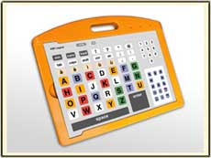 | Helpikeys + layout builder | HelpIKeys
TASTIERE ESPANSE (difficoltà motorie e/o cognitive, ipovisione)

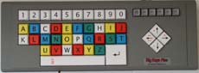 | Bigkeys Plus ABC colore | Bigkeys PLUS
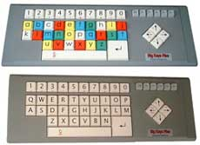 | Bigkeys Qwerty colore | Bigkeys PLUS
SISTEMI DI PUNTAMENTO (difficoltà cognitive e/o di coordinamento visuo-motorio)

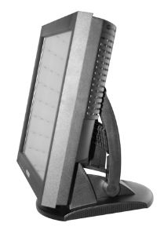 | HWMOU17 Touch Screen monitor ”15” LCD | Monitor 17 Lcd con schermo tattile integrato
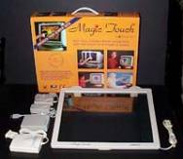 | Schermo Tattile USB per monitor ctr o lcd 17” | Schermo Tattile Magic Touch
MOUSE SPECIALI (difficoltà motorie)

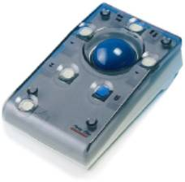 | Roller Plus Trackball | Roller Plus Trackball e Joystick
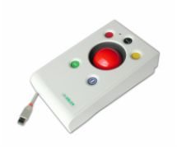 | N-Abler Trackball | N-Abler Trackball
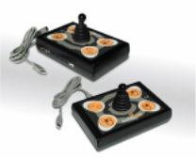 | HelpiJoy muose a joystick | HelpiJoy
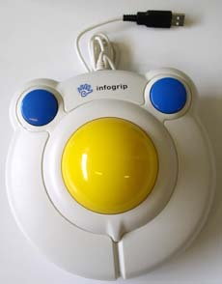 | Big Track Trackball | Bigtrack
COMUNICATORI SIMBOLICI (difficoltà di comunicazione)

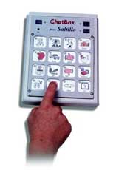 | Chatbox 16 | ChatBox
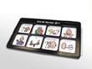 | Teach scan 8 | TECH SCAN 8  Scheda tecnica
RICONOSCIMENTO VOCALE

 | Dragon Naturally Speaking 9 Preferred Italiano
AREA VISTA

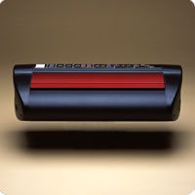 | Stampante Braille INDEX Basic D HWALT 15 | Index modello BASIC D
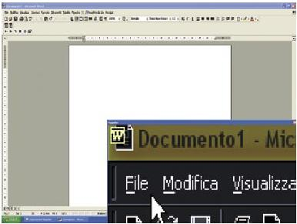 | HWALT 10 Zoom Tex 8 .x Magnifier +screen reader | ZOOMTEXT
LETTORE AUTOMATICO

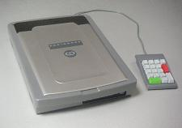 | OCR Audiobook
SOFTWARE DIDATTICI

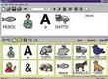 | Clicker 4 +sintesi vocale  Griglie miste –Diamo i numeri- Griglie d’Egitto  Cd rom PCS in italiano | CLICKER 4.0
PRESSO IL CTS E’ POSSIBILE CONSULTARE DEMO DI SOFTWARE ANASTASIS ED HELPICARE.
GLI OPERATORI SONO A DISPOSIZIONE DELL’UTENZA, NEGLI UFFICI USP –VT, SECONDO IL SEGUENTE ORARIO: martedì dalle ore 8,30 alle ore 11,30
giovedì dalle ore 15,00 alle ore 17,00
e per appuntamento alle e mail:
cts.viterbo@provveditoratostudiviterbo.191.it
ugo.longo@istruzione.it
s.zappi@hotmail.it

